УРОК № 19.

Дата проведения: по плану – «____»______________ 201__ г.,

фактически – «____»________________ 201__ г.

Причина корректировки _______________________________________________________
ТЕМА: | «ПАРАЛЛЕЛЬНОСТЬ ДВУХ ПЛОСКОСТЕЙ».
ЦЕЛЬ УРОКА: | рассмотреть возможные случаи взаимного расположения плоскостей в пространстве; повторить понятие параллельности плоскостей; повторить признак параллельности плоскостей; отрабатывать навыки решения задач; развивать  интерес к предмету; воспитывать у учащихся ответственное отношение.
ОБОРУДОВАНИЕ: | карточки с заданиями, дидактический материал, учебник.
Ход урока
- Организационный момент.
- Устная работа (математический диктант).
Теоретический опрос. Каждый учащийся отвечает на вопросы:
- Взаимное расположение двух плоскостей в пространстве.
- Какие плоскости называются параллельными?
- Признак параллельности прямой и плоскости.
- Признак параллельности плоскостей.
- Признак параллельности прямых.
- Взаимное расположение двух прямых в пространстве.
- Признак скрещивающихся прямых.
- Определение скрещивающихся прямых.
- Свойства параллельных плоскостей.
- Закончи предложение: “Если плоскость проходит через прямую, параллельную другой плоскости и пересекает ее, то …
- Если одна из двух параллельных прямых пересекает плоскость, то …
- Определение параллельных прямых …
III. Повторение пройденного материала.
1. Параллельность плоскостей.

1) Взаимное расположение плоскостей в пространстве.
Определение: Две плоскости называются параллельными, если они не пересекаются.
2) Теорема (признак параллельности плоскостей).

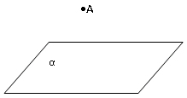
2. Свойства параллельных плоскостей.
1 свойство (единственность параллельной плоскости).
Через точку вне данной плоскости можно провести плоскость ей параллельную и притом только одну.
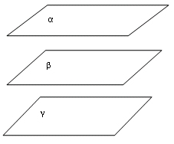
2 свойство (свойство трёх параллельных плоскостей).
Если две плоскости параллельны третьей, то они параллельны между собой.
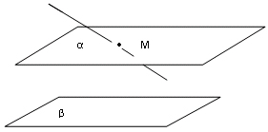
3 свойство (пересечение параллельных плоскостей прямой).
Если прямая пересекает одну из параллельных плоскостей, то она пересекает и другую.

4 свойство (свойство прямых, высекаемых на параллельных плоскостях).
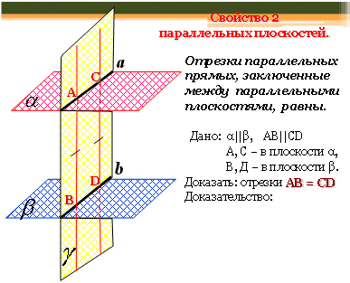
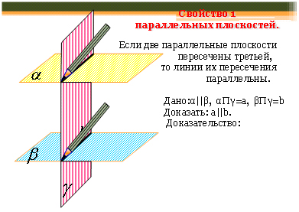

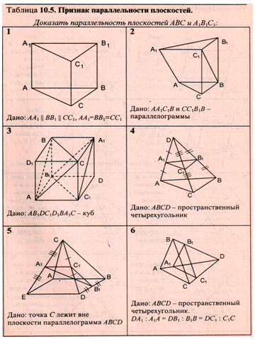
5 свойство (свойство отрезков параллельных прямых, заключённых между параллельными плоскостями).

- Закрепление пройденного материала.
Письменная работа по таблице 10.5.

- Подведение итогов урока.
Учитель оглашает оценки учащимся согласно их рейтингу.
- Домашнее задание: §3, п. 10-11. № 49, № 51, № 54.

